建安國小四連單系統使用方法
一、請至建安首頁，按右方「登入系統」
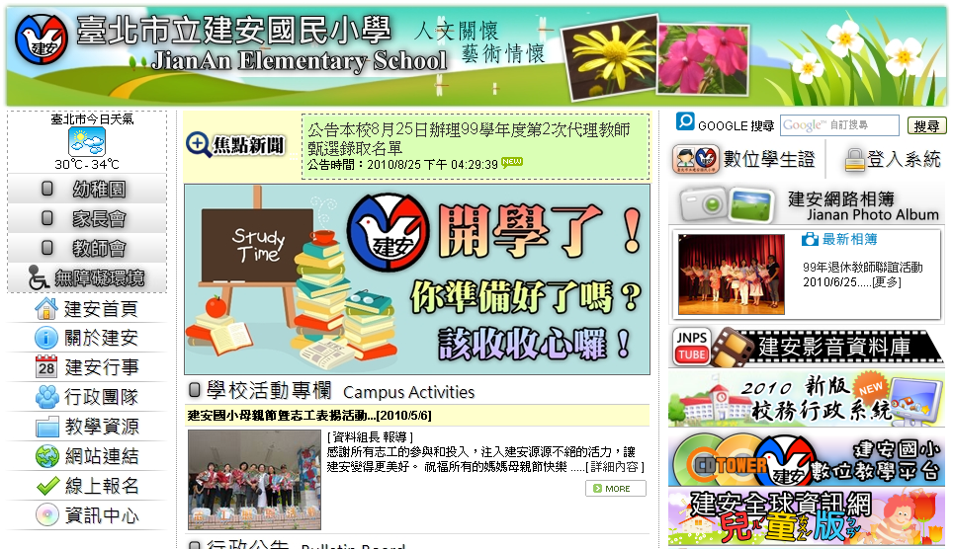
二、請輸入您的帳號密碼
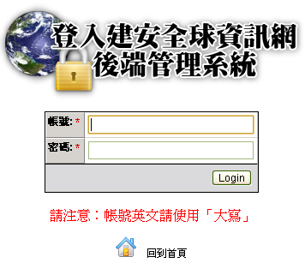
三、登入後，請按左方「四連單系統」

四、右方會出現學生名單
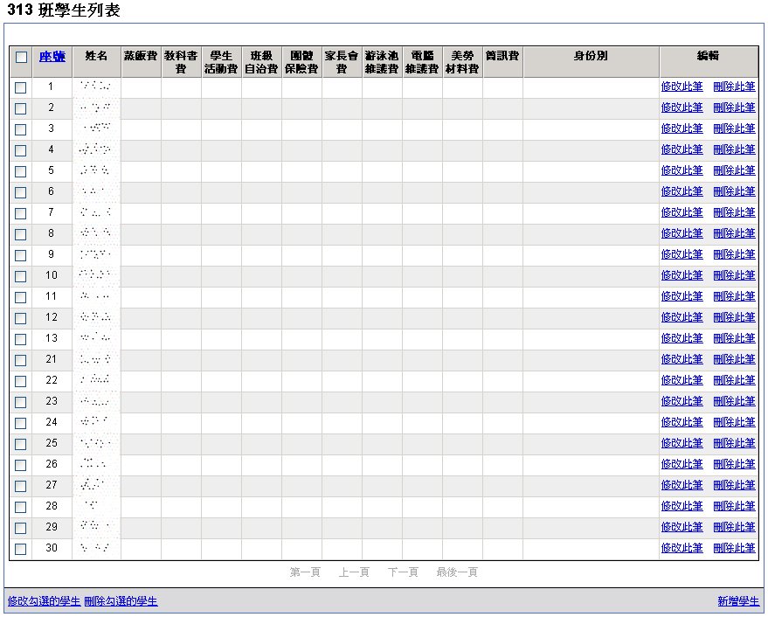
五、若有資料錯誤，請按「修改此筆」進行修改。
若有非本班學生，請按「刪除此筆」刪除。
若有缺少學生，請按「新增學生」新增學生。

